Лабораторная работа 10

Имитационное моделирование

Голощапов Ярослав Вячеславович

Содержание

# 1 Цель работы

Решить задачу об обедающих мудрецах

# 2 Выполнение лабораторной работы

Граф модели с новыми декларациями (рис. 1)

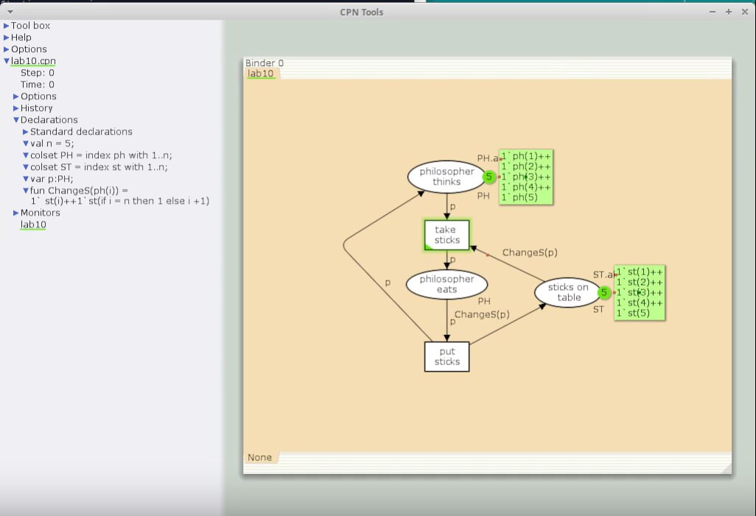

Рис. 1: Граф

Запуск симуляции. Исходя из этого можем увидеть, что одновременно палочками могут пользоваться только 2 мудреца из 5 (рис. 2)

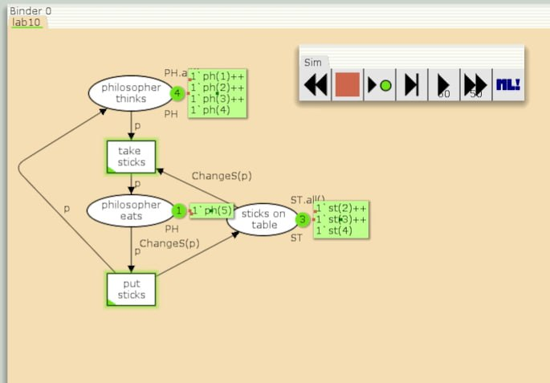

Рис. 2: Симуляция

Граф пространства состояний (рис. 3)

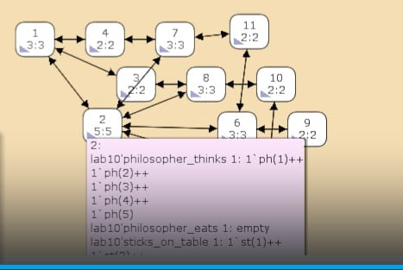

Рис. 3: Состояния

Вывод отчета пространства состояний: есть 11 состояний и 30 переходов между ними. Затем указаны границы значений для каждого элемента: думающие мудрецы (максимум - 5, минимум - 3), мудрецы едят (максимум - 2, минимум - 0), палочки на столе (максимум - 5, минимум - 1, минимальное значение 2, так как в конце симуляции остаются пирожки). Также указаны границы в виде мультимножеств. Маркировка home для всех состояний, так как в любую позицию мы можем попасть из любой другой маркировки. Маркировка dead равная None, так как нет состояний, из которых переходов быть не может. В конце указано, что бесконечно часто происходят события положить и взять палочку. (рис. 4)

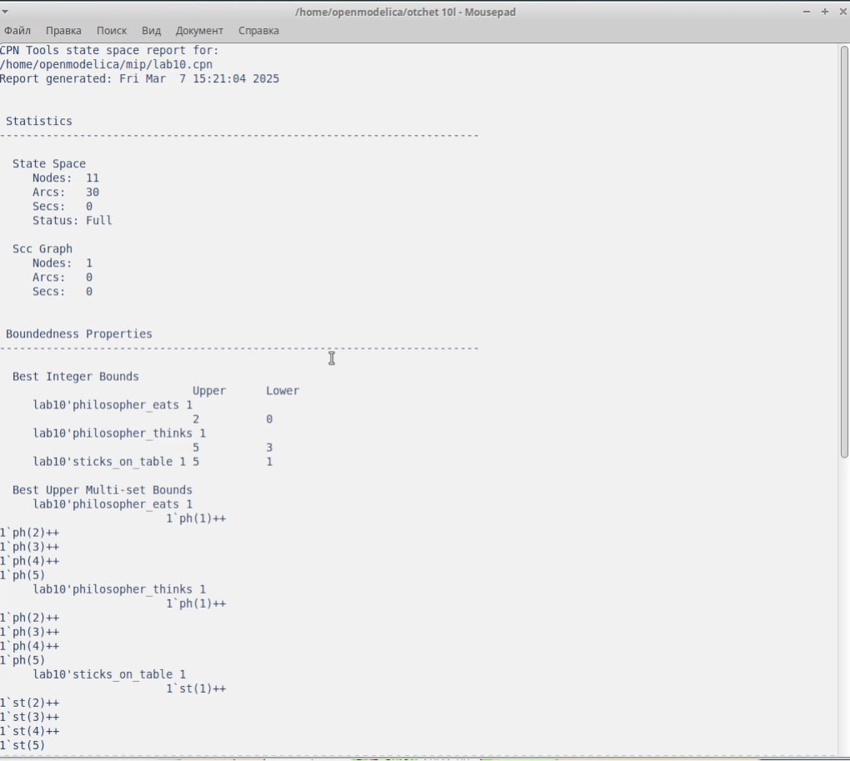

Рис. 4: Отчет

# 3 Выводы

В этой лабораторной работе я научился решать задачу об обедающих мудрецах